Tấm gương cô giáo mầm non tiêu biểu, nhiệt tình, tâm huyết với nghề
Trong đội ngũ cán bộ, giáo viên của Trường Mầm non Bắc Cầu- Phường Ngọc thụy- Quận Long Biên có rất nhiều cô giáo trẻ tận tâm, yêu nghề, mến trẻ. Trong đó phải nhắc đến cô giáo Nguyễn Thị Thúy- Một trong những giáo viên tiêu biểu, giàu nhiệt huyết, luôn tiên phong gương mẫu đi đầu trong mọi hoạt động của nhà trường
Như Bác Hồ đã dạy: "Làm mẫu giáo tức là thay mẹ dạy trẻ, muốn làm được thế thì trước hết phải yêu trẻ. Các cháu còn nhỏ hay quấy, phải bền bỉ, chịu khó mới nuôi dạy được các cháu. Dạy trẻ nhỏ cũng như trồng cây non, trồng cây non được tốt thì sau này cây lên tốt. Dạy trẻ nhỏ tốt thì sau này các cháu thành người tốt".
Đúng như lời Bác Hồ của chúng ta đã căn dặn. Cô giáo Nguyễn Thị Thúy- Giáo viên trường mầm non Bắc Cầu, cô là một giáo viên luôn yêu nghề, mến trẻ, hoạt bát, năng động, nhiệt tình, có năng lực chuyên môn tốt, hết lòng tận tụy với công việc, sống giản dị luôn hòa đồng với mọi người, nên được đồng nghiệp yêu quý, các cháu yêu mến và phụ huynh tin tưởng.
Từ khi vào nghề nuôi dạy trẻ, cô được nhà trường phân công dạy nhiều lớp học, được trải nghiệm với các bé ở các độ tuổi khác nhau, cô luôn cố gắng đem hết tình yêu thương, sự tâm huyết và kiến thức đã được học tập của mình, vượt qua mọi khó khăn, thử thách và hoàn thành xuất sắc các nhiệm vụ được giao, cô không ngừng học tập trau dồi kiến thức, học hỏi kinh nghiệm từ đồng nghiệp để vận dụng vào công tác nuôi dưỡng, chăm sóc và giáo dục trẻ. Cô ân cần, tận tình trong công tác nuôi dưỡng, chăm sóc và giáo dục trẻ. Nhờ đó mà lớp do cô chủ nhiệm năm học nào cũng đạt danh hiệu lớp tốt.Tất cả các cháu đến lớp đều được cô Thúy ân cần chăm sóc, dạy bảo từ những nề nếp ăn, ngủ, vệ sinh cá nhân và đặc biệt cô luôn tạo các tình huống trong giờ học chính vì thế trẻ rất thích tham gia các hoạt động, phát huy được tính tích cực, năng động và sáng tạo ở trẻ.
Trong những năm gắn bó với nghề nuôi dạy trẻ cô giáo Thúy luôn ý thức được vai trò, trách nhiệm cũng như những yêu cầu cần có của một cô giáo mầm non về đạo đức nghề nghiệp của một nhà giáo. Ngoài kiến thức về chuyên môn, nghiệp vụ thì điều quan trọng nhất mà một giáo viên mầm non phải có đó là tình thương yêu, lòng nhân ái, tính chịu khó, kiên trì sự bền bỉ bởi trẻ ở lứa tuổi mầm non là lứa tuổi các cháu rất hiếu động, tinh nghịch và rất dễ bắt chước người lớn.
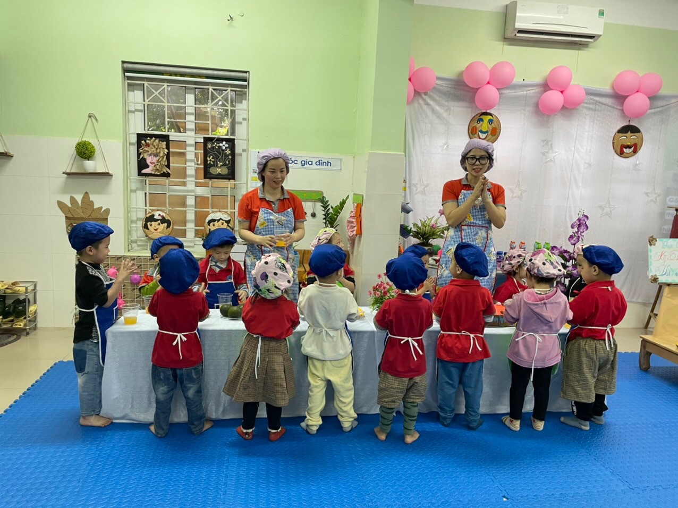
Vì vậy, để hình thành nên những thói quen, nhân cách tốt cho trẻ thì cô giáo cũng phải có đạo đức trong sáng, lối sống lành mạnh, trung thực, giàu lòng nhân ái, lời nói, sự giao tiếp, thái độ, cách đi đứng, cách ứng xử với đồng nghiệp, với phụ huynh đặc biệt là với trẻ sao cho chuẩn mực và luôn luôn phải là tấm gương sáng cho trẻ noi theo. Chính vì vậy mà nhiều năm liền cô được nhà trường chọn làm khối trưởng khối mẫu giáo bé.Cô luôn thực hiện tốt việc tuyên truyền với phụ huynh học sinh, tham mưu với cấp trên, các ban ngành đoàn thể làm tốt công tác xã hội hoá giáo dục.
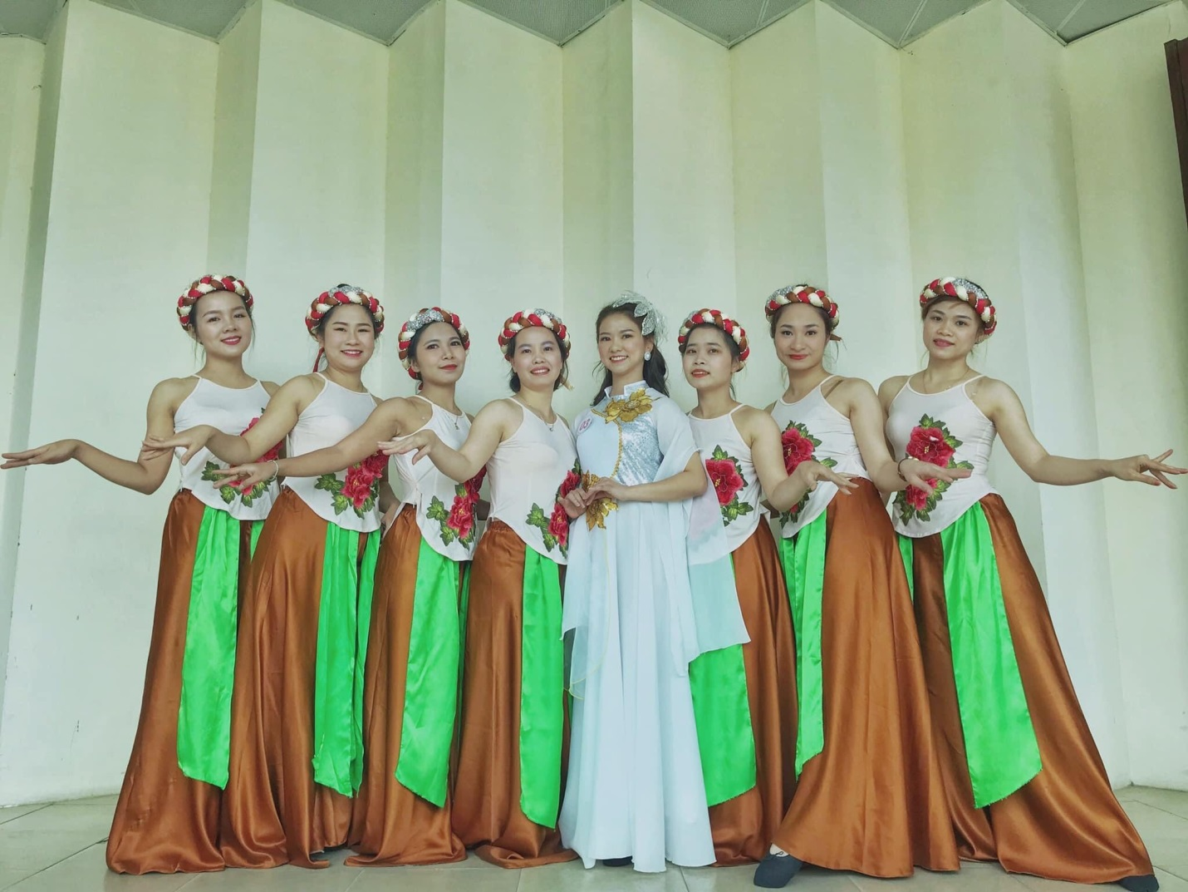
Bản thân cô luôn cố gắng thực hiện tốt các hoạt động của nhà trường, có nhiều tiết dạy tốt và luôn nhắc nhở, động viên các giáo viên trong tổ thực hiện tốt quy chế chuyên môn, chế độ sinh hoạt hàng ngày của trẻ. Đồng thời xây dựng và tổ chức các hoạt động giáo dục ứng dụng tốt phương pháp giáo dục mới STEAM vào giảng dạy và đạt kết quả cao. Cô luôn là người đi đầu trong việc cập nhật các phương pháp giáo dục mới của nhà trường.
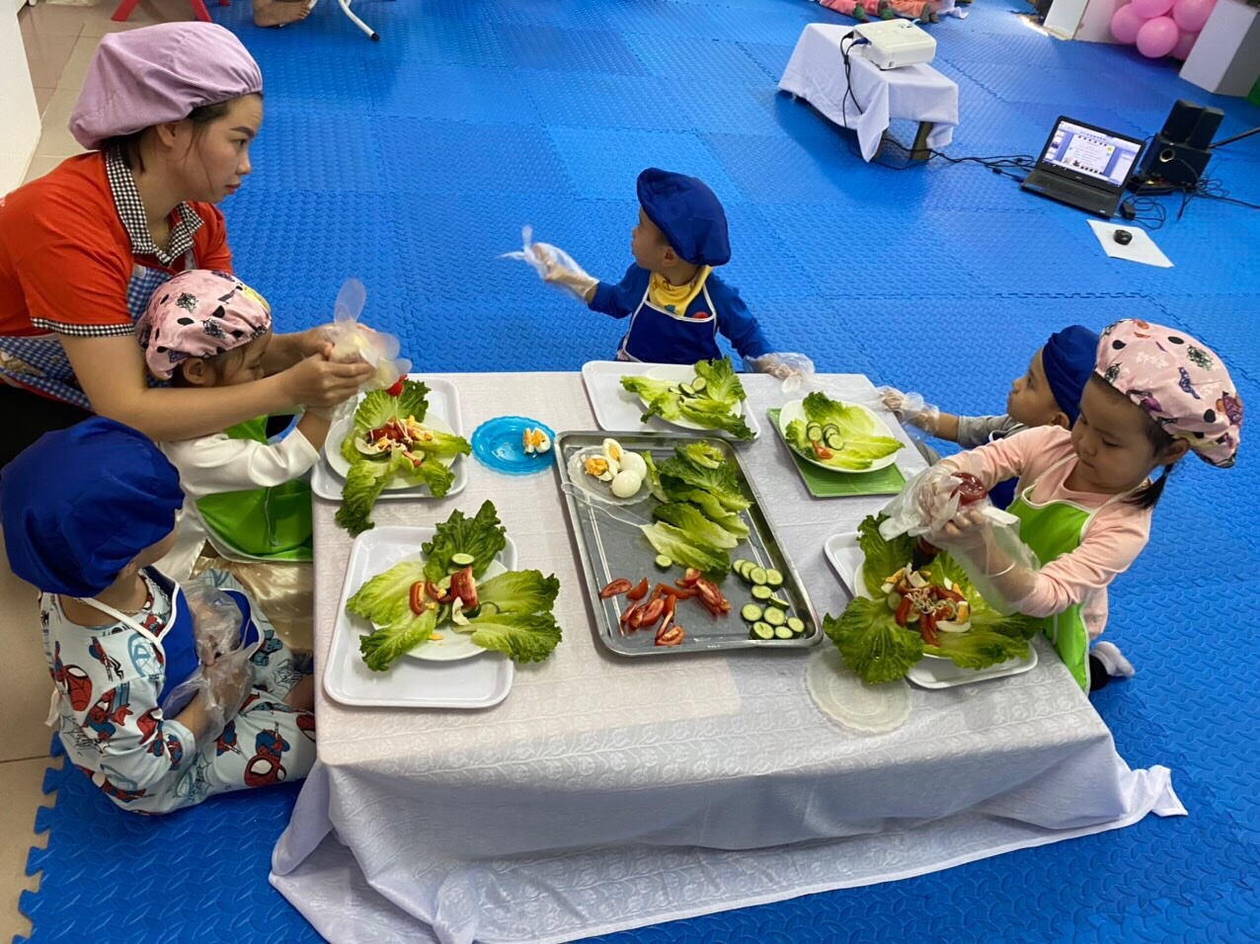
Với vai trò là 1 Đảng viên, cô giáo Thúy luôn gương mẫu đi đầu, có trách nhiệm cao trong công việc, thực hiện tốt các phong trào thi đua, các cuộc vận động do trường, ngành, địa phương phát động như: Hội thi giáo viên dạy giỏi, hội thi làm đồ dùng, đồ chơi tự tạo, cô luôn luôn đạt được các giải cao trong các hội thi; Bên cạnh đó cô luôn tích cực, nhiệt tình trong các phong trào thiện nguyện, văn hóa văn nghệ, thể thao của nhà trường cũng như công đoàn trường, phường, của địa phương và ngành phát động. Nhiệt tình giúp đỡ chị em đồng nghiệp trong công tác chăm sóc giáo dục trẻ, trong việc soạn giáo án điện tử, hay kinh nghiệm viết sáng kiến kinh nghiệm.Chính sự nỗ lực, phấn đấu không ngừng đó mà cô đã nhiều năm đạt giáo viên dạy giỏi cấp trường, cấp Quận. 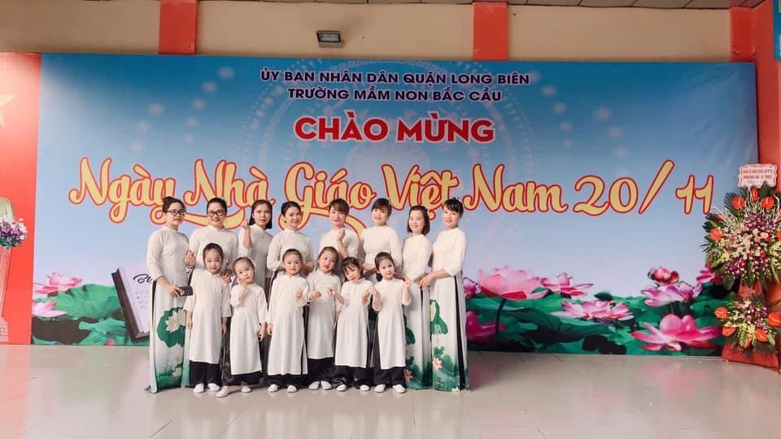
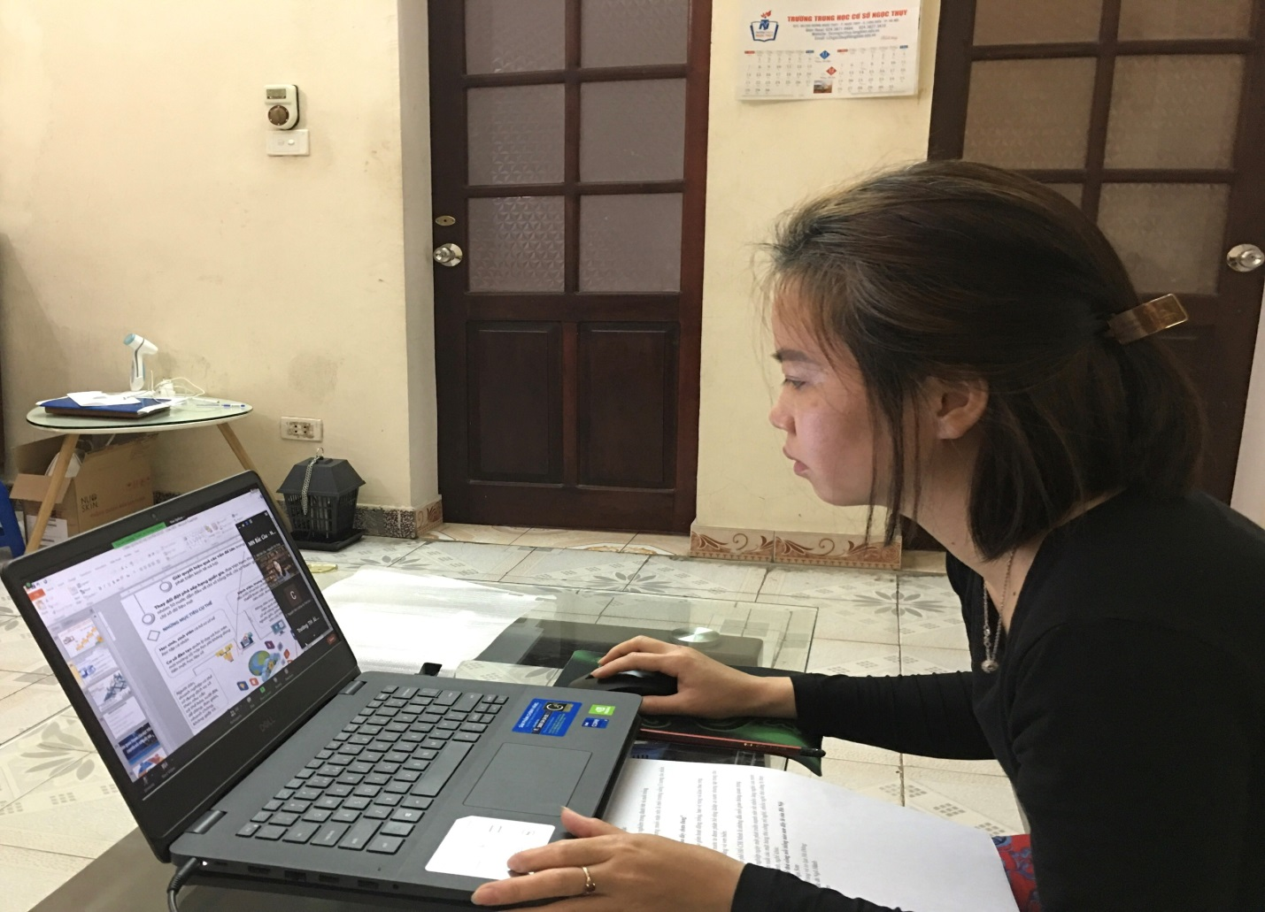
Không chỉ giỏi việc trường, tích cực tham gia các hoạt động, cô Nguyễn Thị Thúy còn là một người vợ hiền, người mẹ mẫu mực trong gia đình, luôn quan tâm chăm sóc và dạy dỗ hai con chăm ngoan học giỏi.
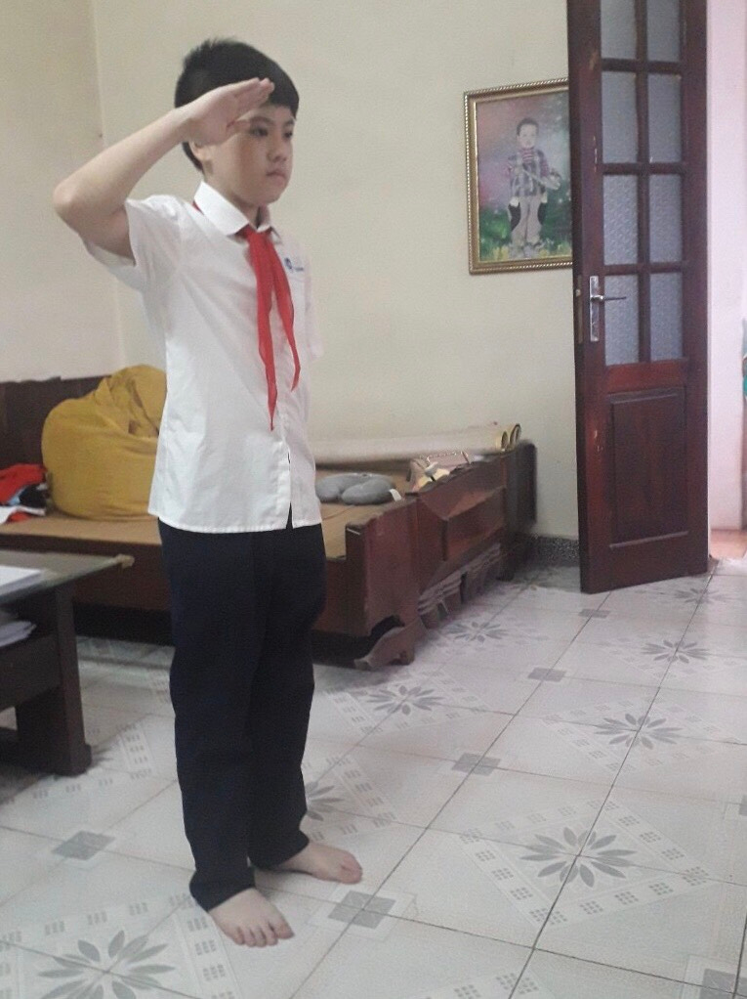
Với những việc làm thiết thực và những thành tích đạt được như trên cô được trường mầm non Bắc Cầu ghi nhận là tấm gương sáng cho các đồng nghiệp học tập và noi theo. Cô xứng đáng là tấm gương tiêu biểu, điển hình tiên tiến, một tấm gương sáng, tấm gương đạo đức hết lòng vì sự nghiệp trồng người cho thế hệ mai sau của trường mầm non Bắc Cầu.

Hà Nội, ngày 06 tháng 10 năm 2022
Người viết

Phạm Thị Thu Hằng

